Что необходимо сделать?
1. Изучить содержание лекции.
2. Сделать краткий конспект в тетради.
3. Запомнить содержание лекции.
4. Фото конспекта в тетради прислать на почту alevsky.sa@mail.ru до 28 марта.

Цифровой звук и запись звука на компьютере
Добавить комментарий
Занимаясь музыкой, бывает очень полезно представлять себе в целом, что такое звук и как происходит запись звука на компьютере. Имея такие знания, становится намного проще понять, что такое, например, компрессия или как появляется клиппинг. В музыке, как и почти в любом деле, зная основы, проще идти вперёд.
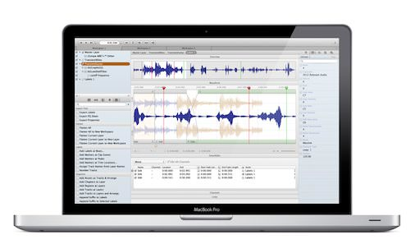
Источник изображения: www.audiofile-engineering.com

Что такое звук?
Звук — это физические колебания среды, распространяющиеся в виде волн. Мы улавливаем эти колебания и воспринимаем их как звук. Если же попытаться графически изобразить звуковую волну, мы получим, как это ни удивительно, волну.

Синусоидальная звуковая волна
Выше изображена синусоидальная звуковая волна, звучание которой можно услышать из аналоговых синтезаторов или из телефонной трубки стационарного телефона, если вы им ещё пользуетесь. Кстати, в телефоне звучит нота «ля» первой октавы или 440 ГерцВ этой стране всё опять не совсем как у людей: в России телефонный гудок — это 425 Герц, что скорее расстроенный «соль диез», чем «ля»., говоря техническим, а не музыкальным языком.
Звук обладает тремя важными характеристиками, а именно: громкость, высота и тембр — это субъективные ощущения, но они имеют своё отражение в физическом мире в виде физических свойств звуковой волны.

Амплитуда
То что воспринимается нами как громкость — это сила колебаний или уровень звукового давления, который измеряется в децибелахЛогарифмическая единица, показывающая, во сколько раз интенсивность звукового давления отличается от значения, принятого за точку отсчёта: порог слышимости синусоидальной звуковой волны частотой 1 КГц (равен 20 мкПа). (дБ).
Графически изображается волнами разной высоты:

Громкость звука — амплитуда звукового сигнала
Чем выше амплитуда (высота волны на графике), тем громче воспринимается звук, и наоборот, чем меньше амплитуда, тем тише звук. Конечно, на восприятие громкости влияет ещё и частота звука, но это особенности нашего восприятия.
Примеры различной громкости, в децибелах:
Звук | Громкость (дБ) | Эффект
Сельская местность вдали от дорог | 25 дБ | Почти не слышно
Шёпот | 30 дБ | Очень тихо
Офис в рабочее время | 50-60 дБ | Уровень шума остаётся комфортным до 60 дБ
Пылесос, фен для волос | 70 дБ | Назойливый; мешает говорить по телефону
Кухонный комбайн, блендер | 85-90 дБ | Начиная с громкости в 85 дБ при длительном (8 часов) прослушивании начинается повреждение слуха
Грузовик, бетономешалка, вагон метро | 95-100 дБ | Для звуков от 90 до 100 дБ рекомендуется воздействие не более 15 минут на незащищённое ухо
Бензопила, отбойный молоток | 110 дБ | Регулярное воздействие звуков громче 110 дБ на протяжении более 1 минуты вызывает риск необратимой потери слуха
Рок концерт | 110-140 дБ | Болевой порог начинается около 125 дБ

Частота
Когда мы говорим, что звук «выше» или «ниже», то понимаем о чём речь, но графически это отображается не высотой, а расстоянием и частотой:
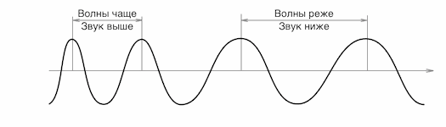
Высота ноты (звука) — частота звуковой волны
чем меньше расстояние между звуковыми волнами, тем выше частота звука или, просто, выше звук.
Думаю, все знают, что человеческое ухо способно воспринимать звуки частотой приблизительно от 20 Гц до 20 кГц (в исключительных случаях — от 16 Гц до 22 кГц), а музыкальные звуки находятся в интервале от 16,352 Гц («до» субконтроктавы) до 7,902 кГц («си» пятой октавы).

Тембр
И последняя важная нам характеристика — тембр звука. Говоря словами, это то, как «окрашен» звук, а графически выглядит как различная комплексность, сложность звуковой волны. Вот, например, графическое отображение звуковых волн скрипки и рояля:
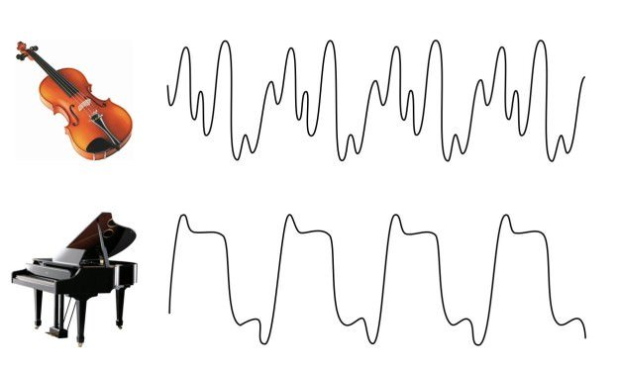
Тембр звука — комплексность (сложность) звуковой волны
Посложнее синусоиды, не правда ли?

Запись звука на компьютере
Существует несколько способов записи звука: нотная запись, аналоговая запись и цифровая запись.
Нотная запись — это просто данные о частоте, длительности и громкости звуков, которые необходимо воспроизвести на каком-либо инструменте. В компьютерном мире есть аналог — MIDI данные. Но рассмотрение этого вопроса выходит за рамки данной статьи, разберём его подробно в другой раз.
Аналоговая запись — по сути своей запись физических колебаний как они есть на какой-либо носитель: виниловую пластинку или магнитную ленту. Тут сразу должно начаться обильное слюноотделение у любителей тёплого лампового звука, но мы не из таких и знаемТо, что может быть хорошо для записи электрогитары — мягкая хрусткость лампового усилителя, является недопустимой для других инструментов., что аналоговые приборы имеют сильную погрешность и принципиальные ограничения, это вносит искажения и ухудшает качество записи, а физические носители со временем изнашиваются, что ещё сильней снижает качество фонограммы, поэтому аналоговая запись сейчас ушла в прошлое.
Цифровая запись звука — технология, которая дала возможность любому попробовать себя звукоинженером или продюсером. Так как же она работает? Ведь компьютер может записывать только числа, а если быть точным, только нули и единицы, в которых кодируются другие цифры, буквы, изображения. Как в цифрах записать такие сложные данные как звук?
Решение довольно простое — нарезать звуковую волну маленькими кусочками, то есть преобразовать непрерывную функцию (звуковую волну) в дискретную. Этот процесс называется дискретизацией, не от слова «кретин», а от слова «дискретность» (лат. discretus — разделённый, прерывистый). Каждый такой маленький кусочек звуковой волны уже очень легко описать цифрами (уровень сигнала в определенный момент времени), что при цифровой записи и происходит. Этот процесс называется аналого-цифровым преобразованием (analog to digital conversion), а преобразующее устройство (микросхема), соответственно, — аналого-цифровым преобразователем (analog to digital convertor) или АЦП (ADC).
Вот пример отрывка звуковой волны длиной почти в пять миллисекунд райд-тарелки (ride cymbal):
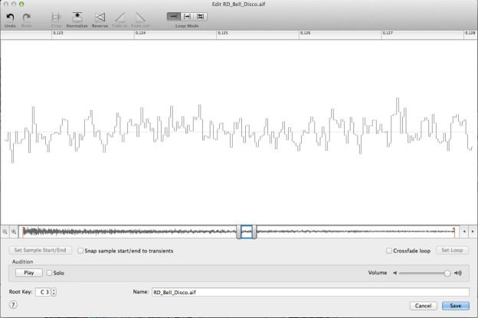
Дискретная звуковая волна после оцифровки звукового сигнала
Видите, она вся состоит из зубчиков? Это и есть дискретные маленькие кусочки, на которые нарезана звуковая волна, но при желании через эти зубчики-столбики можно провести непрерывную кривую линию, которая и будет изначальной звуковой волной. При воспроизведении так и происходит в устройстве (тоже микросхеме) под названием цифро-аналоговый преобразователь (digital to analog convertor) или ЦАП (DAC). АЦП и ЦАП являются основными деталями аудио-интерфейса и от их качества зависит его качество и возможности.

Частота дискретизации и битность
Я, наверное, уже утомил даже самых стойких читателей, но не отчаивайтесь, это часть статьи, ради которой она и затевалась.
У процесса преобразования аналогового сигнала в цифровой (и наоборот) есть два важных свойства — это частота дискретизации (она же частота семплирования или sample rate) и глубина дискретизации (битность).
Частота дискретизации — это частота, с которой звуковой сигнал режется на кусочки (семплы). Не повторите мою ошибку: с частотой звука частота дискретизации связана только через теорему Котельникова, которая говорит: для того, чтобы однозначно восстановить исходный сигнал, частота дискретизации должна более чем в два раза превышать наибольшую частоту в спектре сигнала. Таким образом используемая при записи CD и музыки частота дискретизации в 44,1 кГц покрывает
слышимый человеком диапазон частот.
Битность — это глубина дискретизации, измеряемая в битах, то есть это количество бит, используемое для записи амплитуды сигнала. При записи CD используется 16 бит, что достаточно для динамического диапазонаДинамический диапазон — разница между самым тихим и самым громким звуком. в 96 дБ, то есть мы сможем записать звук, у корого разница между самой тихой и самой громкой его частями составляет 96 дБ, что почти всегда достаточно для записи любой музыки. В студиях при записи обычно применяют 24-битную разрядность, что даёт динамический диапазон в 144 дБ, но поскольку 99% устройств, воспроизводящих звук (магнитофоны, плееры, звуковые карты, идущие в комлекте с компьютером) умеют обрабатывать только 16-разрядный звук, при рендеринге всё равно придётся потерять 48 дБ (144 минус 96) динамического диапазона, используя 16-битное разрешение.
Напоследок подсчитаем битрейт музыки на Audio CD:
16 бит x 44 100 семплов в секунду x 2 канала = 1 411 200 бит в секунду = 1 411,2 кбит/с.
Таким образом, одна секунда записи на Audio CD занимает 172 килобайта или 0,168 мегабайта.

